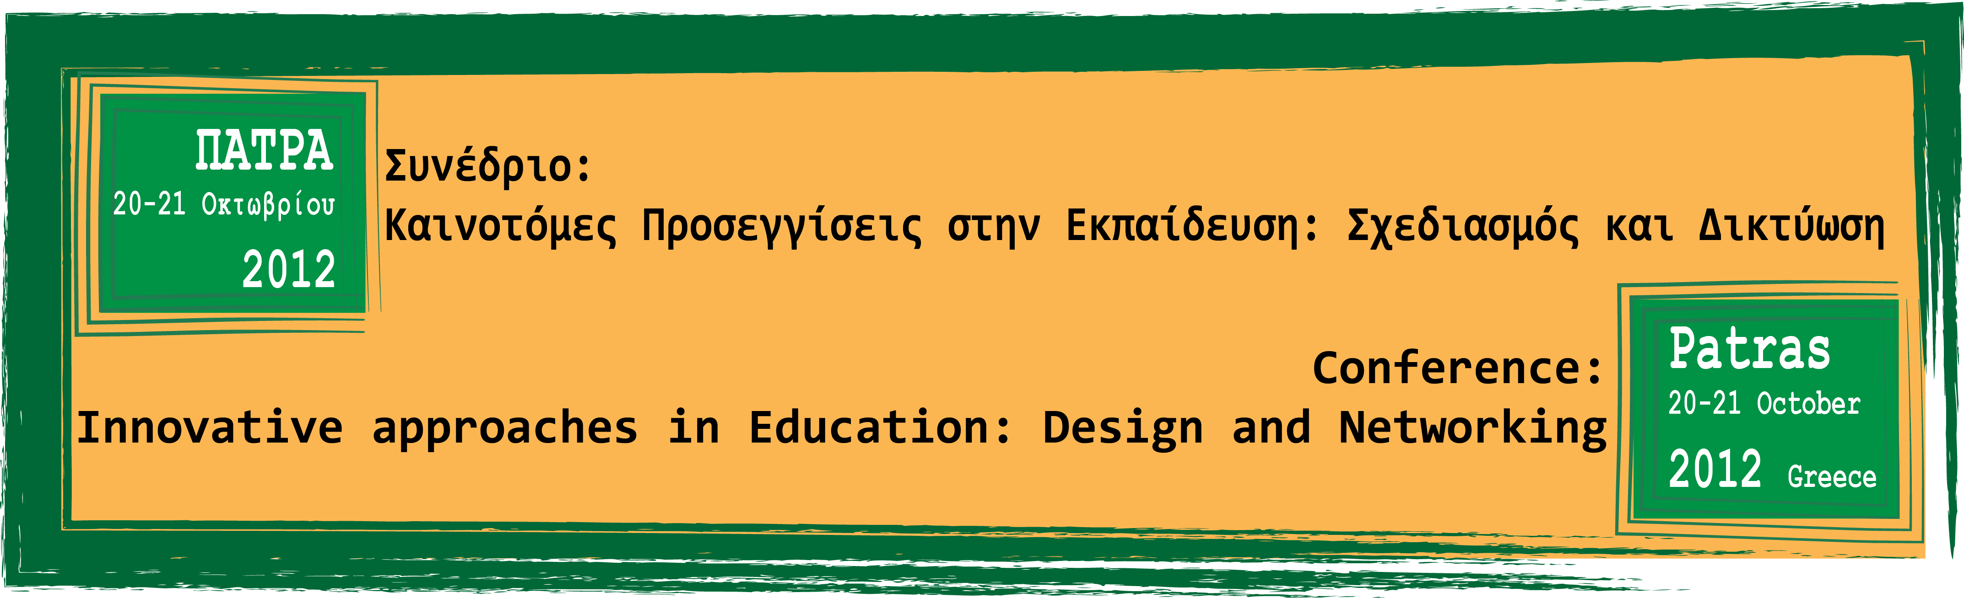
Συνεδριακό και Πολιτιστικό Κέντρο Πανεπιστήμιου Πατρών
20-21 Οκτωβρίου 2012
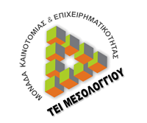
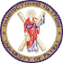

Tο Εργαστήριο Διδακτικής των Μαθηματικών του ΠΤΔΕ Πανεπιστημίου Πατρών και η Μονάδα Καινοτομίας και Επιχειρηματικότητας – ΜΟ.Κ.Ε. ΤΕΙ Μεσολογγίου διοργανώνουν συνέδριο με θέμα:

Καινοτόμες Προσεγγίσεις στην Εκπαίδευση

Στόχος του Συνεδρίου είναι να φέρει σε επαφή υποψήφιους εκπαιδευτικούς και εκπαιδευτικούς της πράξης, από όλες τις βαθμίδες της εκπαίδευσης, με ερευνητές και ειδικούς επιστήμονες, προκειμένου να προωθηθεί η μεταξύ τους συνεργασία και να πραγματοποιηθεί υψηλού επιπέδου επιστημονική ενημέρωση / κατάρτιση για θέματα που αφορούν την Καινοτομία:
- στο σχεδιασμό και τη διεξαγωγή της διδασκαλίας
- στις σύγχρονες μορφές επαγγελματικής ανάπτυξης,
των οποίων η αποτελεσματικότητα έχει αναγνωρισθεί διεθνώς
- στον τρόπο επικοινωνίας και δικτύωσης των εταίρων.

Σε όλους τους συμμετέχοντες θα δοθούν:
- Βεβαίωση Συμμετοχής
- Τα πρακτικά του Συνεδρίου σε έντυπη και ηλεκτρονική μορφή (CD)

Πληροφορίες σχετικά με το Συνέδριο υπάρχουν στη διεύθυνση:
http://www.mathlab.upatras.gr/

